BASIL DETECTIVE PRIVE

de John MUSKER et Ron CLEMENTS
édité chez Walt Disney Home Entertainment
______________________________________________________________
Londres, 1897. Une nuit, le docteur Dawson découvre sur son chemin la petite Olivia en larmes. Fille du fabricant de jouets Flaversham, celle-ci lui apprend que son père s'est fait enlever et qu'elle est à la recherche de la maison de Basil, un brillant détective. Ce dernier a élu domicile dans les sous-sols du 10, Baker Street, dans la demeure du fameux Sherlock Holmes. Olivia lui confie que c'est une chauve-souris qui a kidnappé son père. Pour Basil, il ne fait aucun doute que Ratigan, le rat le plus démoniaque du royaume, est derrière tout ça...

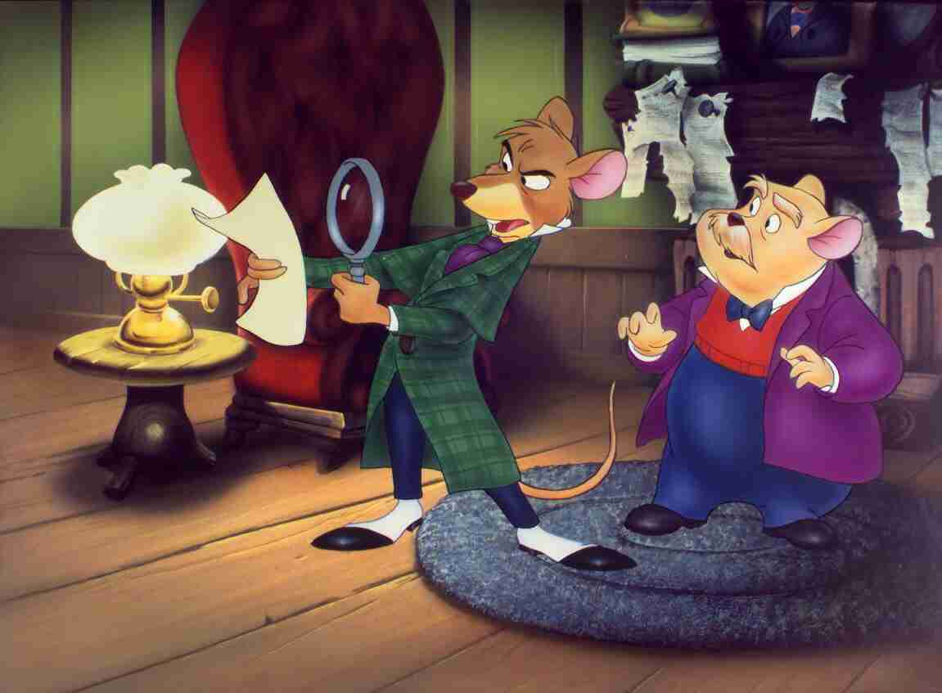

AVEC LES VOIX DE : FICHE TECHNIQUE
Professeur Ratigan… Gérard Rinaldi réalisateurs… John Musker & Ron Clements

Basil… Roger Carel scénaristes… Steve Hulett & Bruce M. Morris
Dawson… Philippe Dumas … Pete Young & Vance Gerry
Olivia… Barbara Tissier musique… Henry Mancini
Fidget… Jacques Deschamps titre original… « The Great Mouse Detective »
La reine des souris… Perrette Pradier année : 1986 /// durée : 1h17

BONUS DVD
2 courts métrages d’animation : « Les nettoyeurs de pendule », « Le crime ne paie pas » (15’)
2 documents : Le making of du film (8’) + L’album photo de la production du film
Karaoké : La chanson « Le grand génie du mal » (2’)
Format : 1,85 – 16:9 – Le film est labellisé THX /// Sous-titres en anglais, français et hollandais
Langues : anglais, français et hollandais en Dolby Digital 5.1, français en DTS

